台北市私立再興中學104學年度友愛校園海報比賽
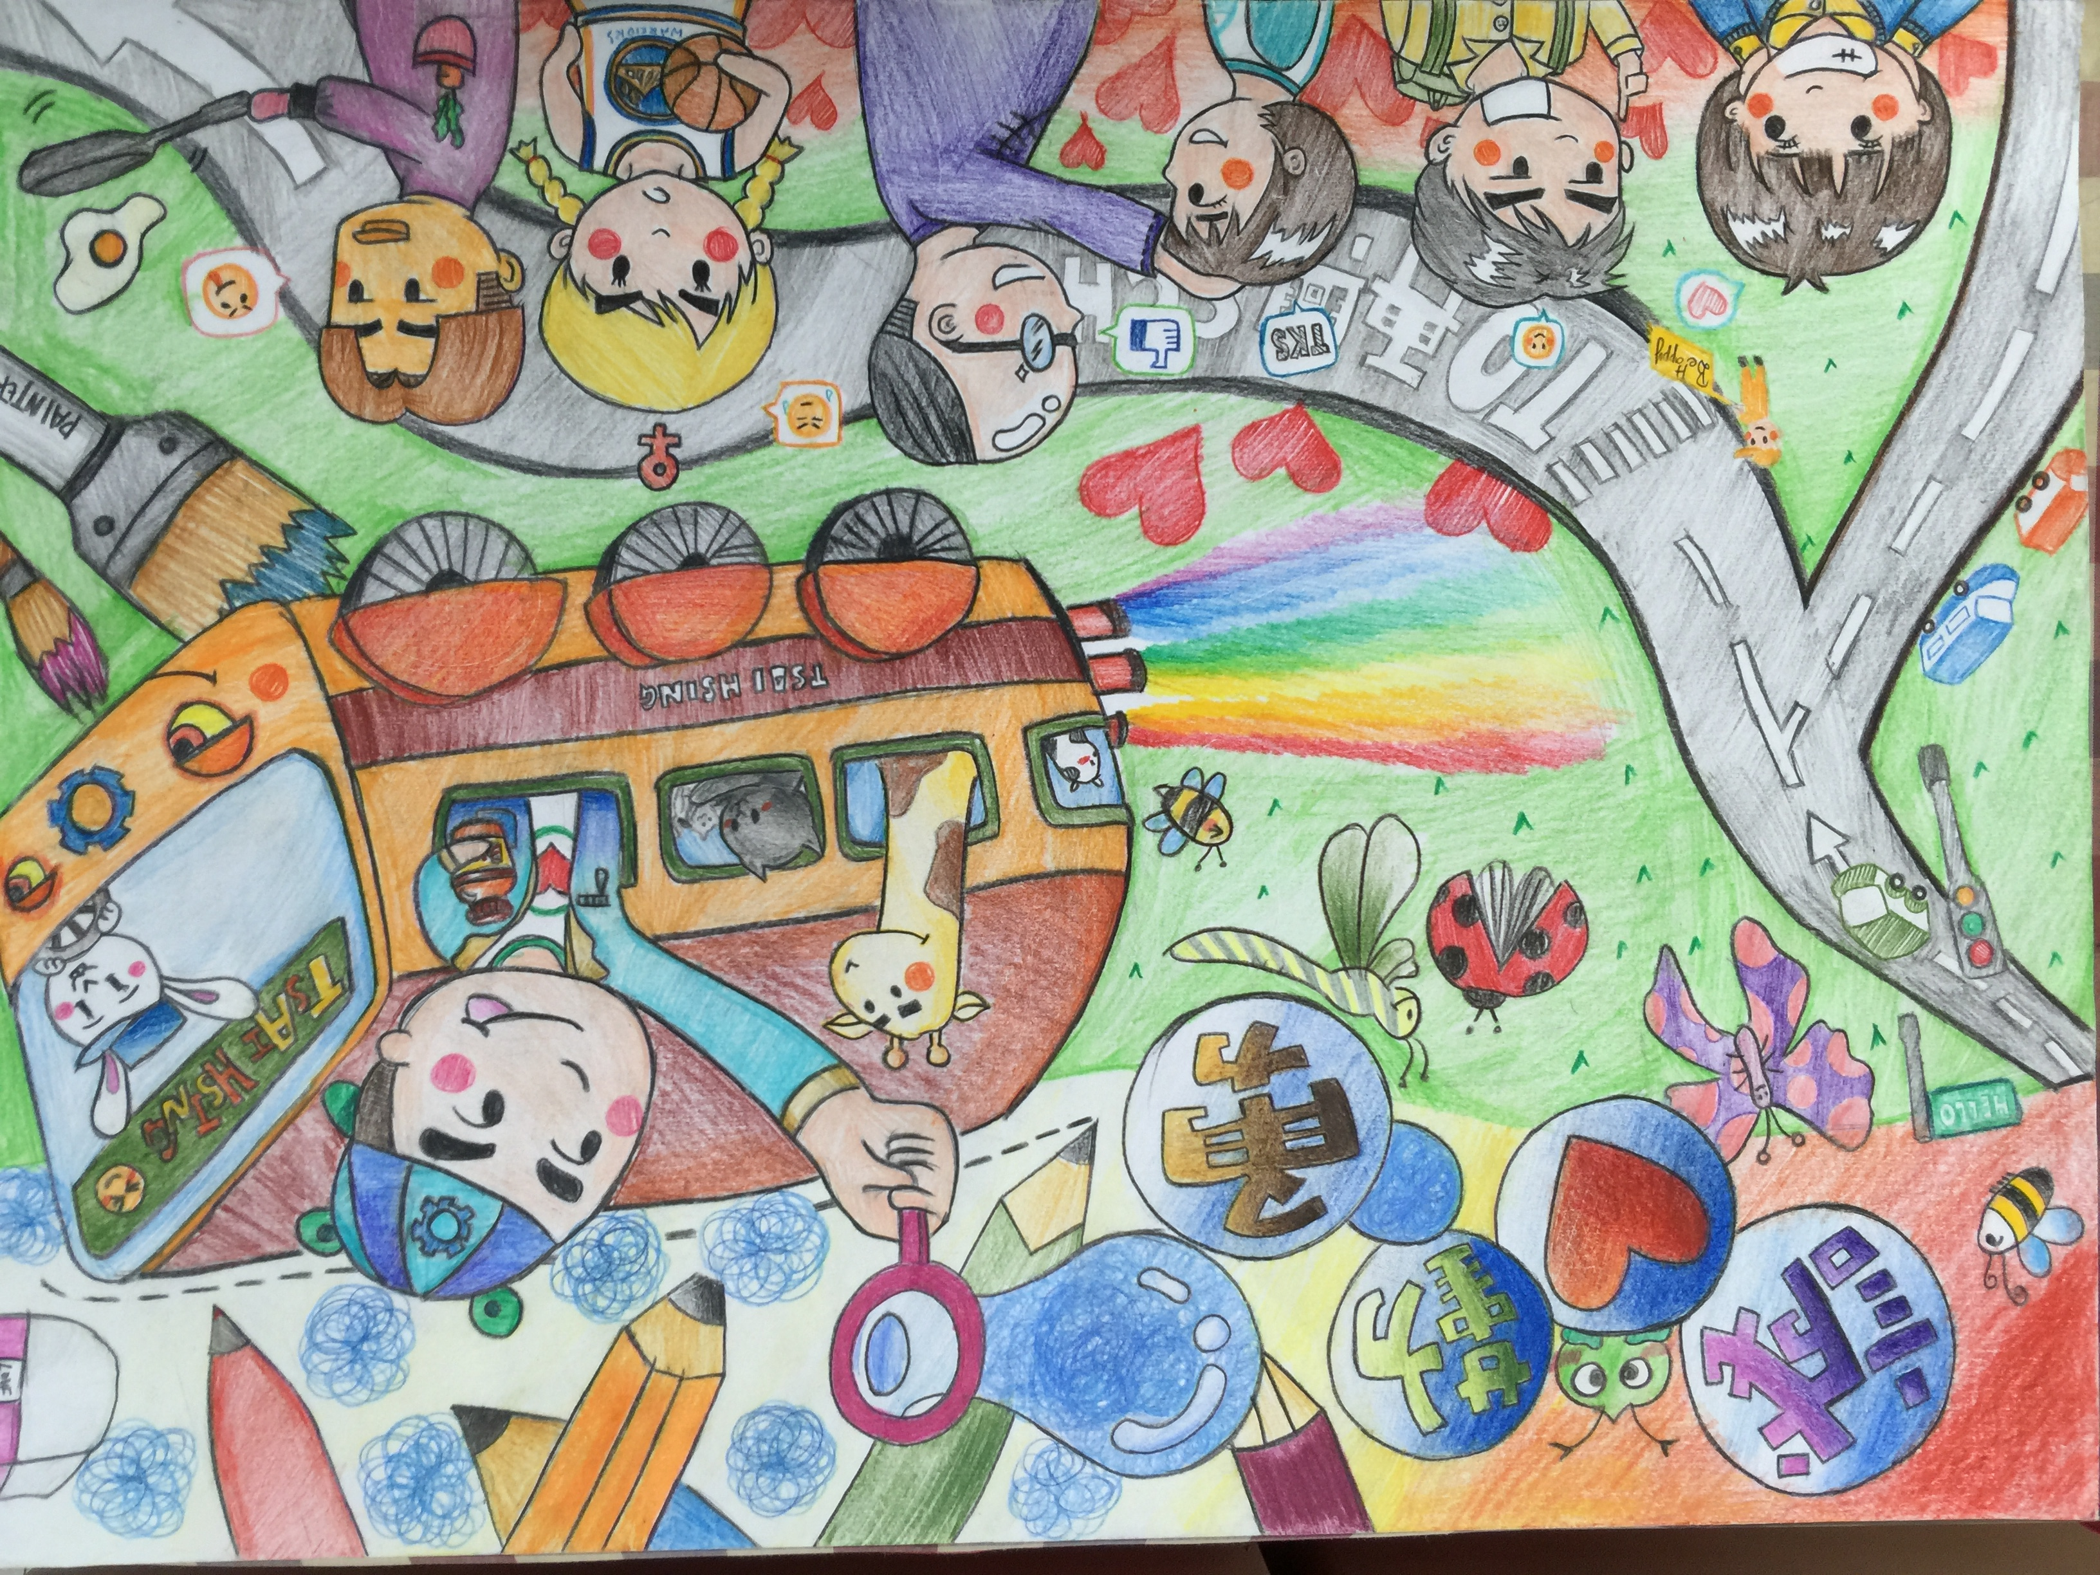
說明：國中組特優 八年和班蔡昕宜

